ИПР ДЗ-3
4 балла:
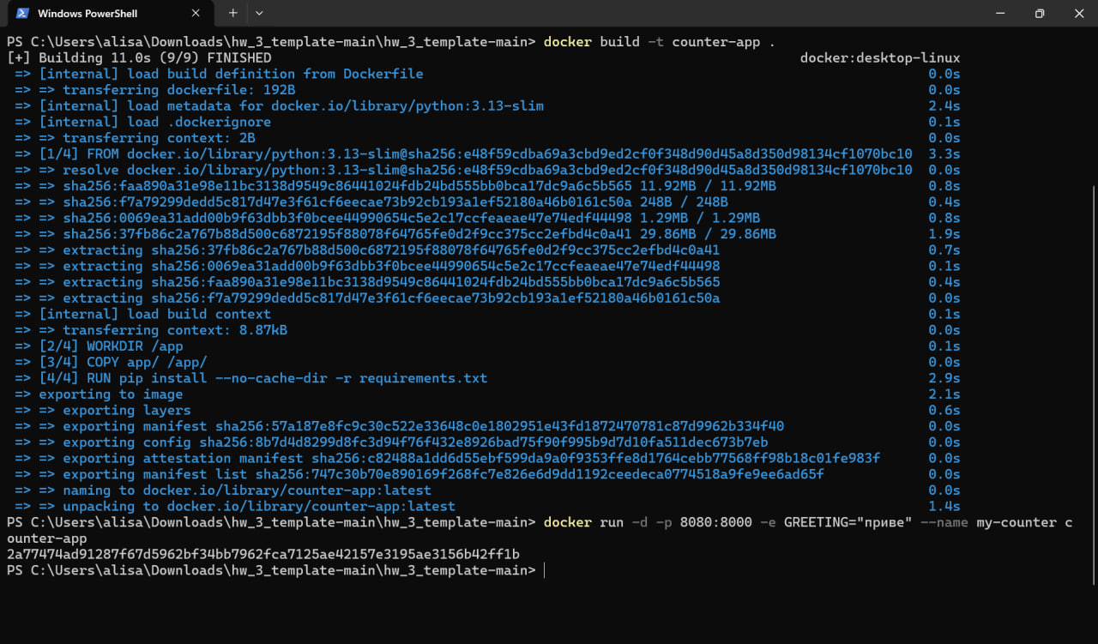
Docker build 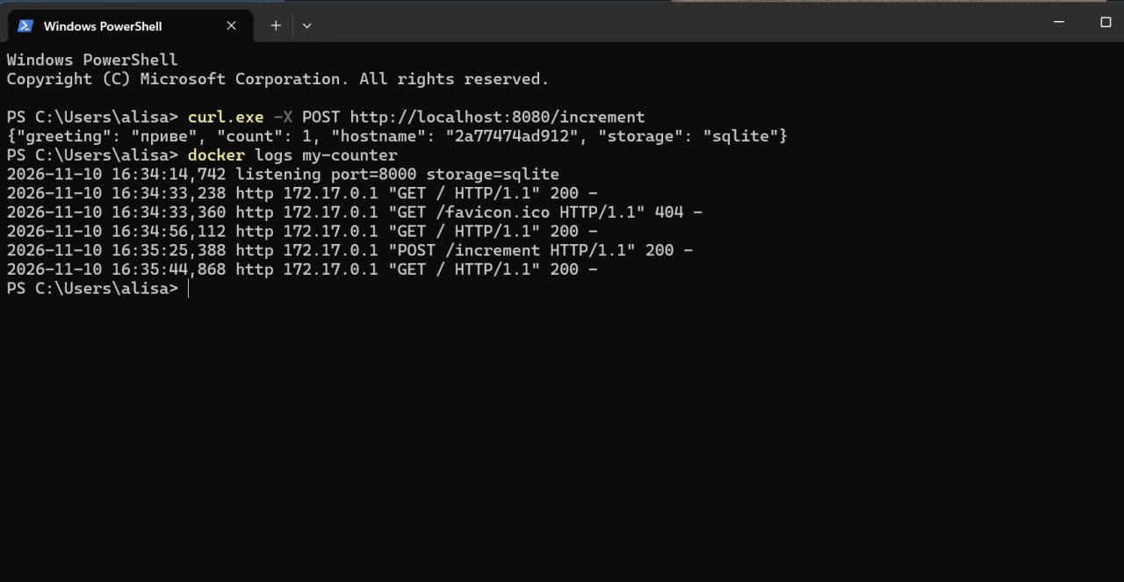
Docker run
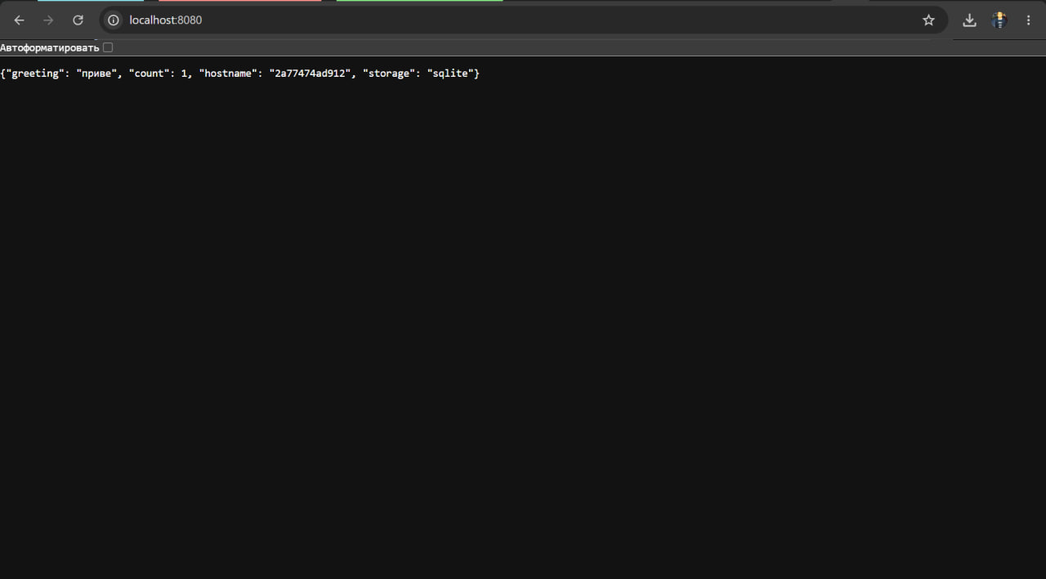
браузер, "count": 1

6 БАЛЛОВ
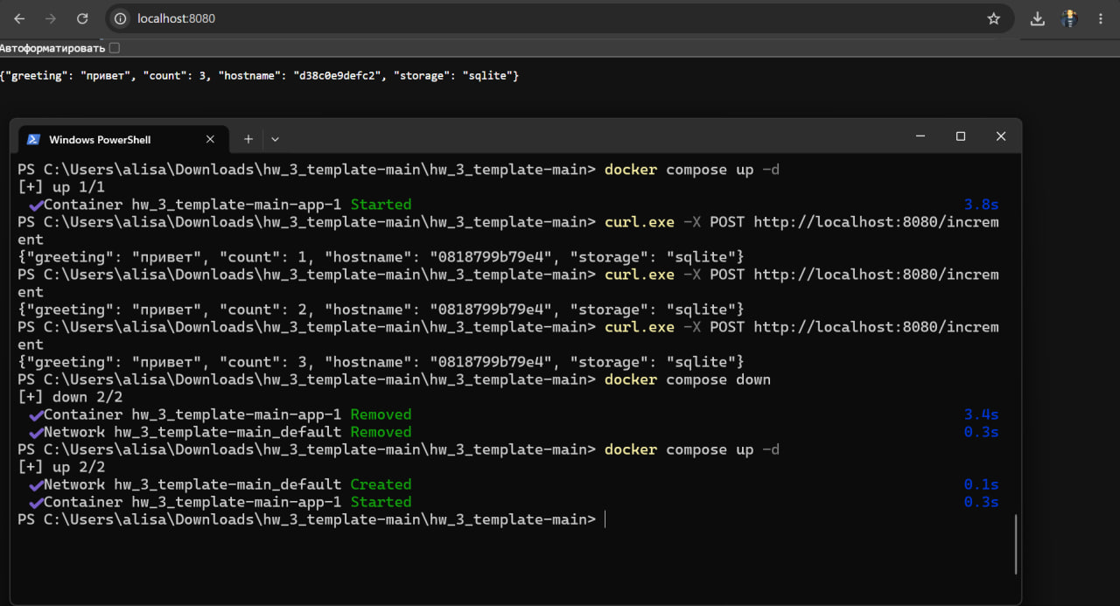

compose down и compose up -d, счетчик в браузере остается 3

8 БАЛЛОВ
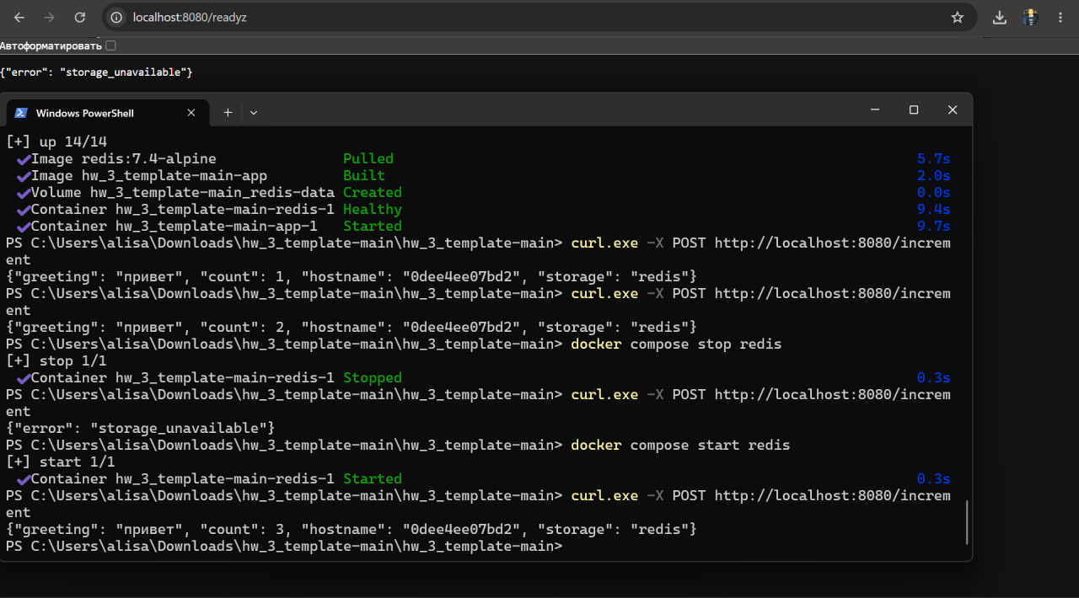
запускаются и redis, и app
у контейнера Redis написано Healthy
счетчик увеличивается до 2
после команды docker compose start redis, следующий запрос без перезапуска приложения возвращает "count": 3
при остановке Redis приложение выдает ошибку 503, а после запуска восстанавливает работу без перезапуска. данные сохраняются из-за volume redis-data

